Knäkontroll: Gratisapp förebygger knäskador hos flickor
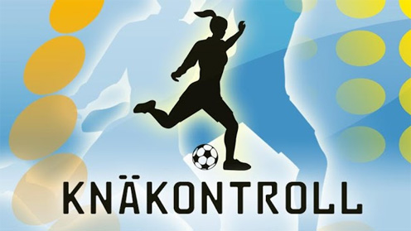
Ett enkelt träningsprogram på 10-15 minuter minskar kraftigt risken för allvarliga knäskador hos flickfotbollsspelare. Nu finns träningsprogrammet "Knäkontroll" som en gratisapp för smartphones, genom ett samarbetsprojekt mellan SISU Idrottsböcker, Svenska Fotbollförbundet och Folksam. Allt för att så många flicklag som möjligt ska kunna ta del av övningarna.
Knäskador är vanliga inom fotboll och allvarliga knäskador är tre gånger vanligare hos unga kvinnor jämfört med jämnåriga män. Varje år anmäls cirka 800 knäskador från dam- och flickfotbollen till Folksam. I åldrarna 13-17 år ersätts drygt 100 fotbollstjejer årligen för knäskaderelaterad invaliditet, det vill säga bestående besvär.
– Folksam försäkrar samtliga aktiva fotbollsspelare i Sverige och vi engagerar oss i frågor som är viktiga för våra kunder. Genom lanseringen av appen "Knäkontroll" kan vi få ännu bättre spridning på kunskapen om hur man förebygger allvarliga knäskador, säger Lena Lindqvist, förbundsansvarig Folksam Idrott.
Skaderisken minskar med 64 procent
Tidigare studier har visat att det är mycket svårt att minska antalet knäskador. Men 2011 presenterades den unika studien "Knäkontroll" som togs fram på initiativ av Folksam och Svenska Fotbollförbundet. Studien bygger på SISU Idrottsböckers material "Knäkontroll – Förebygg skador, prestera bättre".
De som använde övningarna från "Knäkontroll" hade hela 64 procent lägre risk att drabbas av främre korsbandsskada jämfört med kontrollgruppen. Spelare som tränade programmet minst en gång i veckan under säsongen drabbades dessutom bara av hälften så många akuta knäskador totalt sett.
– Vi arbetar med att få våra fotbollsföreningar runt om i landet att utbilda sina tränare då vi vet att det är regelbunden träning som ger den skadeförebyggande effekten. Utbildningar i knäkontroll kommer även att hållas i samband med flick- och damlandskamper, säger Annica Näsmark, leg sjukgymnast som ingår i Svenska Fotbollförbundets projektgrupp för knäkontrollutbildning.
Appen "Knäkontroll" innehåller mer än 30 filmade övningar som är enkla att genomföra, och som vid regelbunden träning ger ökad stabilitet kring knä och bål. "Knäkontroll" riktar sig främst till fotbollstränare men även till aktiva och föräldrar. I appen kan man även läsa om forskningsstudien och få nyheter kopplade till träning och idrottsskador.
Appen "Knäkontroll" är gratis och finns tillgänglig för Android och iPhone.

